# **Prodavnica automobila**

Na sledećoj slici dat je ER model baze podataka za potrebe prodaje automobile. Automobili mogu biti određenog modela, gde se za svaki model pamti broj prodatih, broj nabavljenih automobila i profit ostvaren od prodaje i nabavke automobila. U bazi se pamte sve nabavke, kao i prodaje i to njihova cena kao i od kog dobavljača je automobil nabavljen i kom kupcu je automobil prodat.

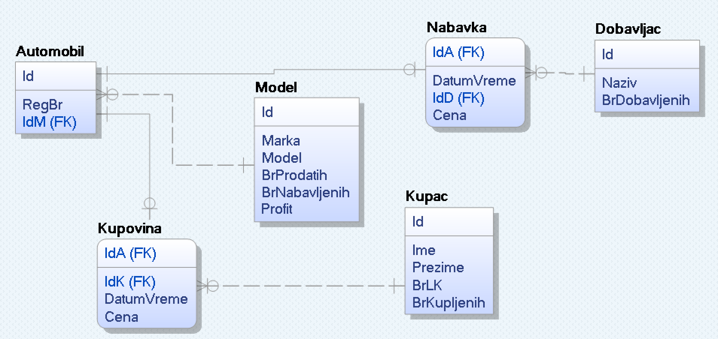

1. Zadatak

Napisati SQL upite koji kreiraju sve tabele.

Kod resenja predati u fajlu koji se zove **Create.sql**

1. Napisati SQL upite koji ubacaju sledece podatke u tabele

-Model(id je autoincrement)

BMW – X6 – 10 – 20 – 10000

BMW – X7 – 5 – 12 - 14000

Audi – A8 – 4 – 10 – 20000

Audi – A4 – 6 – 15 – 15000

Lada – Niva – 20 – 50 – 10000

Yugo – Coral 45 – 50 – 100 – 12000

-Kupac(id je autoincrement)

Zoran – Milicevic – 12345678 – 2

Cvijan – Peranovic – 12345678 – 1

Ivana – Stepanovic – 12345678 – 1

Dusan – Bobicic – 12345678 – 1

-Dobavljac(id je autoincrement)

YugoMotors – 30

SerbiaCarImport – 20

BelgradeImport – 10

-Za svaki od Modela napravite po 2 konkretna automobila u tabeli Automobil(znaci 2 Audi A8, 2 Audi A4….), postavite sami neke proizvoljne registarske brojeve.

-Popunite tabelu Kupovina tako da

-Zoran je kupio Audi A4 na dan 23.06.2018 za 40000

-Zoran je kupio Audi A8 na dan 14.04.2018 za 70000

-Ivana je kupila BMW X6 na dan 15.06.2017 za 25000

-Cvijan je kupio Yugo Coral 45 na dan 12.02.2015 za 300

-Dusan je kupio Ladu-Nivu na dan 13.03.2016 za 8000

-Popunite tabelu Nabavka tako da

-Su automobili marke Audi nabavljeni od BelgradeImport na dan 1.1.2010 za 30000

-Svi automobili marke Lada i Yugo nabavljeni od YugoMotors na dan 1.2.2000

Za 4000

-Svi automobili marke BMW nabavljeni od SerbianCarImport nabavljeni na dan 1.1.2013 za 20000

Kod resenja sacuvati u fajlu koji se zove **Insert.sql**

1. Napisati SQL upite koji menjaju:

-cenu koju je Zoran platio kada je kupovao svoj Audi A4 na 25000(poznato je od podataka samo da je ime kupca Zoran, da je marka automobila Audi, model A4 i da je nova cena koju je platio Zoran 25000) – morate malo da prosetate kroz tabele da izjedncite sve ove podatke

-cene nabavki svih automobila marke Audi A8 i A4, povecajte za 10%

Kod resenja sacuvati u fajlu koji se zove **Update.sql**

1. Napisati SQL upite koji

-iz tabele Model izbacite BMW X7(da bi ste mogli ovo da uradite morate prvo da izbacite sve automobile tog modela iz tabele Automobil, zbog foreign key constraint-a)

-iz tabele Automobil izbacite sve automobile koji nisu prodati(nema ih u tabeli Kupljeni)

Kod resenja sacuvati u fajlu koji se zove **Delete.sql**

**PISITE SQL KOD RUCNO, NEMOJTE PRAVITI TABELU I INSERTOVATI PODATKE PREKO GUI-ja. AKO VIDIM SQL KOD KOJI JE GENERISAN OD STRANE NEKOG ALATA, A NE NAPISAN RUCNO – 0 POENA + SUSPENZIJA U CETVRTAK. ROK ZA PREDAJU SREDA 20:00h!!!!!!!!!!!!**